Опыт работы по реализации долгосрочного педагогического проекта

«РАБОЧАЯ ТЕТРАДЬ ПО ЗАНИМАТЕЛЬНОЙ ХИМИИ»
ДЛЯ СТАРШИХ ДОШКОЛЬНИКОВ
"Аш-два-Во»

Химия - наука о веществах и их превращениях. А там, где есть чудесные превращения, живет игра и сказка. И ученые – химики сами немного волшебники и сказочники!
Это интересная область знаний об окружающем мире. Но химию часто не любят и боятся потому, что с детства не закладывается в ребят интерес к основам мироздания, пониманию тех элементов, из которых состоит все вокруг нас.
Старших дошкольников всегда интересует что происходит вокруг. Из чего состоит вода или поваренная соль, которую мы добавляем в пищу? Что такое йод в медицинском пузырьке? Как устроен воздух, который мы не видим, не слышим, но которым дышим? Ответить порой на вопросы юных «почемучек» бывает не легко. Книг, энциклопедий и онлайн игр по данной тематике достаточно, но этого мало для возбуждения активного интереса к химии. Должно быть, что - то такое к чему ребёнок должен прикоснуться, создать некий продукт. Поэтому возникла идея создания рабочей тетради по химии для старших дошкольников.
Изучив интернет - ресурс и аналоги таких тетрадей, я сделала вывод, в необходимости разработки данного методического материала, так как эта «ниша» пуста.
Основная цель рабочей тетради по химии - помочь ребенку с помощью наставника, родителей или самостоятельно изучить основы предмета, развить его креативность, побуждая его не только смотреть, слушать, раскрашивать, но и самому выступать в роли творца.
Использование рабочей тетради позволяет родителям сочетать теоретическую и практическую работу, выделить вопросы для коллективного обсуждения и для индивидуальных размышлений вместе с ребёнком. Также работа в рабочей тетради стимулирует творчество ребёнка: реализация собственных идей, задумок. Предлагаемый в рабочей тетради материал является дополнительным и может выполняться детьми в самостоятельной свободной деятельности.

Цель разработки тетради - развитие познавательного интереса детей через знакомство с наукой химией.

Задачи:
- Формировать первичные представления о понятиях: вещество, молекула, атом, химический элемент, химическая реакция.

- Познакомить с простейшей классификацией веществ (по агрегатному состоянию, по составу)

- Развивать умения наблюдать и объяснять химические явления, происходящие в природе, быту, умение работать с веществами, выполнять несложные химические опыты, соблюдать правила техники безопасности.

- Создавать условия для проявления познавательных интересов и интеллектуальных способностей в процессе выполнения заданий, опытов; учебно-коммуникативных умений; навыков самостоятельной работы; расширения кругозора; развивать умение анализировать информацию, выделять главное, интересное.

- Способствовать пониманию необходимости бережного отношения к природным богатствам, развивать интерес к познанию; воспитание экологической культуры. Показать связь химии с окружающим миром.

Тетрадь состоит из пяти модулей:

- Наука Химия
- Химия рядом
- Занимательная Химия
- Химия и искусство
- Квест - тест «Городок ЮнХим»

Автор - составитель воспитатель высшей квалификационной категории МК ДОУ № 5 «Родничок» Г.П.Тарасова.

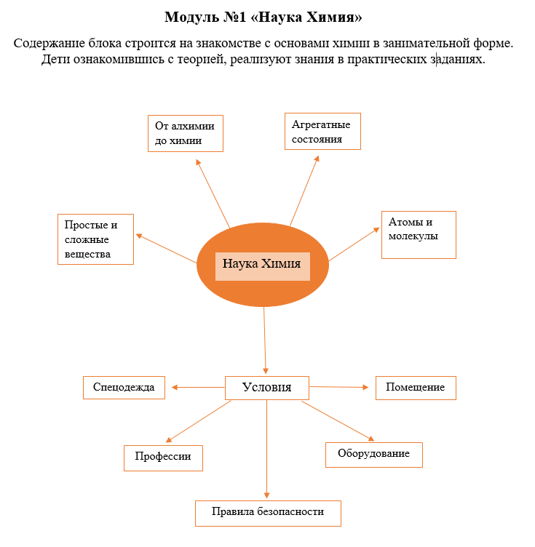

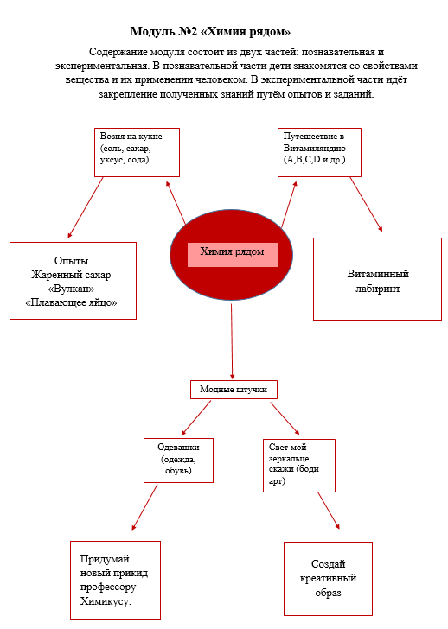

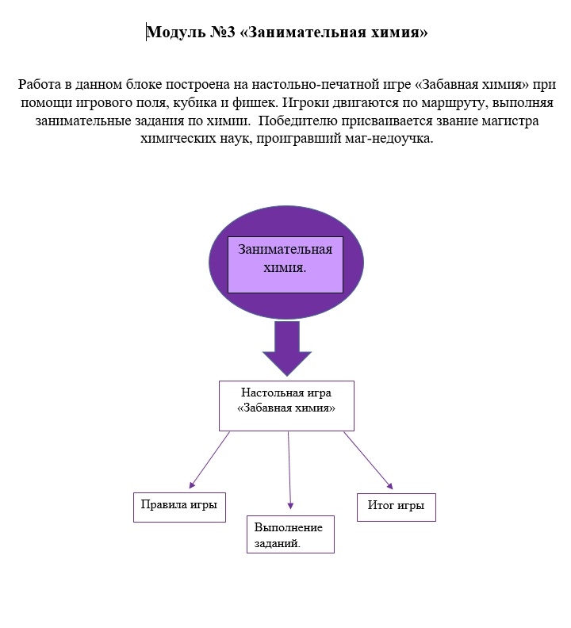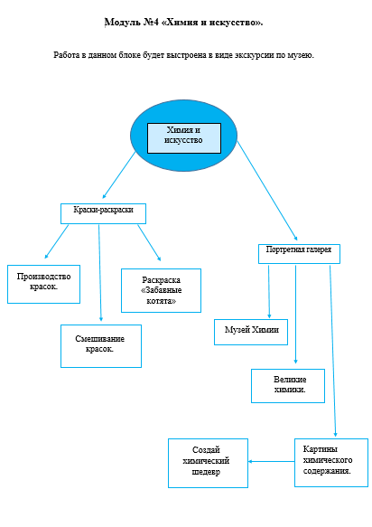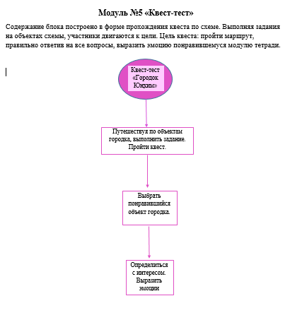

ПРИГЛАШАЮ К СОТРУДНИЧЕСТВУ!

